Экскурсия по экологии на тему:
«Исследование воздействия экологических факторов на деревья пришкольной территории»
Работа проводится на пришкольном участке, где у деревьев сломаны ветки, на сгибах образовались большие и маленькие наплывы, старые деревья повреждены грибами-трутовиками, на стволах видны следы работы дятла, в кустах ирги, на вершинах деревьев гнезда птиц, можно проследить положительное воздействие человека - санитарные рубки, озеленение. Главной целью этой экскурсии является воспитание ответственности за своё поведение в природе. Школьники должны проанализировать, к чему приводит воздействие человека на объекты природы.
Цели урока: Образовательные:
- Создать условия для осмысления и закрепления знаний по воздействию экологических факторов на отдельные организмы в новых условиях - в природе;
- Применение знаний на практике при изучении экологических факторов –абиотических, биотических, антропогенного.
Развивающие:
- Способствовать формированию умений проводить наблюдения, проводить экспериментальную работу с живыми объектами;
- Создать условия для развития умений устанавливать причинно-следственные связи (почему часть кроны дерева засохла, в результате чего образовались наплывы, на каких деревьях видны следы деятельности дятла?)
- Создать условия для развития логического и аналитического мышления.
Воспитательные:
- Формирование чувства сопричастности с окружающей природой, через решение экологической проблемы – повреждение деревьев человеком и оздоровление экологии села;
- Воспитание ответственности за свои действия в природе.
Основные методы: частично-поисковый, исследовательский.
Средства обучения: инструктивная карточка, повреждённые деревья, карандаши, блокноты, фотоаппарат.
Форма организации познавательной деятельности: работа в группах (изучение объектов), индивидуальная (отчёт о работе).

Ход урока

1. Вводно-мотивационный блок
(Какие экологические факторы вы знаете? Какие могут встретиться на экскурсии? Какой вклад в улучшение экологии нашего села, мы можем сделать своими силами?)

2. Актуализация.
Посмотрите на дендрарий школьного участка. Как вы оцениваете состояние этого уголка природы? Учитель показывает следы деятельности животных, грибов, наплывы на деревьях, затем учащиеся находят их сами.

3. Организация самостоятельной групповой поисковой работы, используя карточку с заданиями.
Письменный отчёт по эксперименту в полевых блокнотах

Карточка с заданиями
Задание 1.
Перечислите факторы неживой природы, воздействие которых вы наблюдаете сейчас на деревья пришкольной территории.
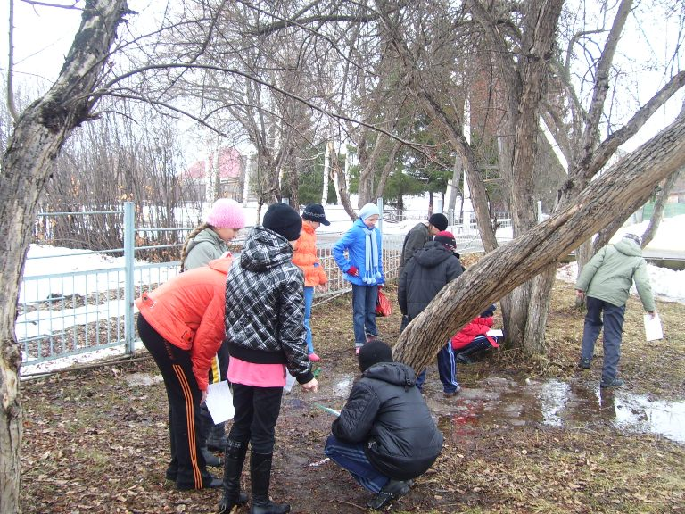
Задание 2.
- Какие следы деятельности птиц вы обнаружили на территории?
- Изучите деревья, на которых работал дятел. Сколько отверстий он проделал? Каких размеров? На каких деревьях и почему?
- Отыщите на деревьях взрослых насекомых, личинки, куколки? Как влияют они на деревья?
- Какой вывод можете сделать по состоянию деревьев пришкольного дендрария?
- Какое воздействие оказывают животные на растения?
Задание 3
- Обследуйте стволы на наличие плодовых тел грибов трутовиков.
- На каких деревья вы их обнаружили и почему?
- Есть ли на этих деревьях сухие ветви, какой ствол на изломе?
- Подсчитайте количество больных деревьев, сделайте вывод о состоянии насаждений.
- Предложите свои действия по оздоровлению данного участка.
Задание 4: изучите наплывы на деревьях
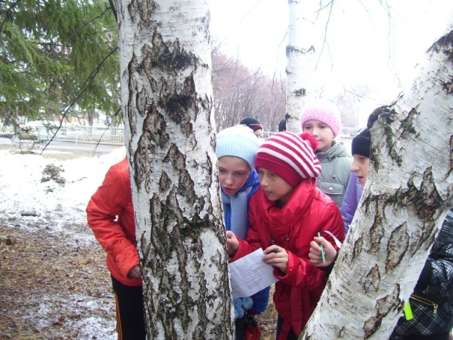
- назовите вид дерева, рассмотрите наплыв, в какой части дерева он образовался?
- что произошло с деревом? предположите, почему образовался такой наплыв?
- какой вред это повреждение наносит дереву, поясните.
- зарисуйте все повреждённые деревья, укажите место повреждения на дереве.
- сделайте вывод, какие ткани стебля повреждены, как помочь деревьям быть «здоровыми»?
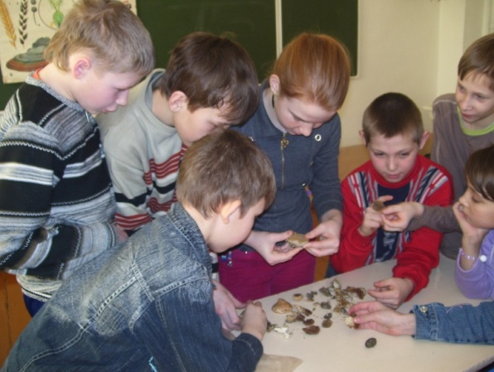
Результативность.
- Учащиеся осознают и применяют полученные знания на практике через участие в проблемной ситуации.
- При выполнении исследования выясняют, какой вред нанесён деревьям человеком и паразитическими организмами.
- Учащиеся обосновывают результаты исследований.
- В ходе работы у детей воспитывается ответственное отношение к природе.
- Усваивают навыки поведения в природе, учатся улучшать экологическую ситуацию родного села.
В отчет школьники помещают фотографии деревьев, которые изучаются в ходе данного урока. Отчет оформляется в виде слайдовой презентации или фильма. Защита отчета каждой гриппы на следующем уроке. Планируется экологическая акция по итогам экскурсии.

